BIDPILOT · OPERATOR HANDBOOK
标擎 BidPilot
零基础操作说明书
从第一次安装到长期订阅、模型配置、零结果诊断与安全停服
文档版本 | v0.7.0
适用系统 | Windows / macOS / Linux
默认地址 | http://127.0.0.1:8000
更新日期 | 2026-07-19
适合谁：即使你从未使用过 Python、终端、API 或 Docker，也可以按图按步骤完成安装、启动、查询、订阅、停止、备份与排错。
证据优先 · 不伪造结果 · 覆盖边界透明 · 配置可视化
目录
目录将在打开文档时自动更新
如果目录页码没有自动刷新：在 Word 中按 Ctrl+A，再按 F9；Mac 可使用 Command+A 后更新域。左侧“导航窗格”也可按标题直接跳转。

第一次阅读路线
你的目标 | 直接阅读
5 分钟启动并查询 | 第 0、4、7 章
设置模型和推送 | 第 8～10 章
创建并管理长期任务 | 第 11 章
看懂空结果 | 第 7.6、17.8 节
备份、恢复和卸载 | 第 16、20 章
网页打不开或任务不跑 | 第 17 章

0. 只看这一页：最快开始
如果项目已经在你的电脑上，请先找到包含 README.md、bootstrap.py 和 bidpilot 文件夹的项目目录。

第一次安装
- 安装 Python 3.11 或更高版本。
- 打开终端，并进入项目目录。
- 输入：
python bootstrap.py
- 等待出现安装完成提示。

每次启动
Windows：
.venv\Scripts\python.exe -m bidpilot serve
如果 Windows 项目路径含空格，PowerShell 需要在带引号的解释器路径前加调用符号 &，例如 & "C:\我的项目\.venv\Scripts\python.exe" -m bidpilot serve。最稳妥的做法是直接复制启动画面打印的完整命令，不要自行删掉 & 或引号。
macOS 或 Linux：
.venv/bin/python -m bidpilot serve
看到“标擎服务正在启动”后，不要关闭这个终端窗口。打开浏览器，在地址栏输入：
http://127.0.0.1:8000

检查是否正常
另开一个终端，仍然进入项目目录，再输入：
Windows：
.venv\Scripts\python.exe -m bidpilot status
macOS 或 Linux：
.venv/bin/python -m bidpilot status
如果看到“Web 服务：在线”和“长期任务 worker：在线”，说明服务正常。

停止服务
最简单：回到启动服务的终端，按住 Ctrl，再按一次字母 C。
也可以在另一个终端输入：
# Windows
.venv\Scripts\python.exe -m bidpilot stop
# macOS / Linux
.venv/bin/python -m bidpilot stop
看到“服务已优雅停止”才算结束。停止不会删除数据库、订阅、机会或报告。

第一次查询
- 在网页“情报检索”的大输入框中输入：最近1个月深圳充电桩招标信息。
- 点击“解析意图”。
- 确认主题是“充电桩”、地域是“深圳”、时间约为最近 1 个月。
- 点击“启动情报任务”。
- 等待流水线完成；结果为 0 也可能是可信结果。
- 有结果时，可查看原文证据、加入机会或下载 Word 报告。

1. 先认识四个词

1.1 Python 是什么
Python 是运行标擎程序的“解释器”。它类似于打开 Word 文档需要 Word，运行标擎需要 Python。项目要求 Python 3.11 或更高版本。
检查版本：
python --version
正常示例：
Python 3.13.2
如果提示“找不到 python”“不是内部或外部命令”或版本低于 3.11，请先安装/升级 Python，并在安装界面勾选“Add Python to PATH”。

1.2 终端是什么
终端是输入文字命令的窗口：
- Windows：Windows Terminal、命令提示符或 PowerShell 都可以；标擎不依赖 PowerShell 服务脚本。
- macOS：应用程序 → 实用工具 → 终端。
- Linux：通常按 Ctrl+Alt+T 打开。
命令必须逐行输入，输入后按 Enter。不要把说明文字、序号或代码框的三个反引号一起复制。

1.3 项目目录是什么
项目目录就是存放标擎代码的文件夹。本说明书以 D:\me\feishu 为示例，但你的路径可以不同。判断是否进入正确目录：终端中列出的文件应包含：
README.md
bootstrap.py
pyproject.toml
bidpilot
docs
Windows 可在文件资源管理器打开项目文件夹，然后点击地址栏，输入 cmd 并回车；新窗口通常会直接位于该目录。macOS/Linux 可在终端使用 cd 加文件夹路径。

1.4 localhost 和 127.0.0.1 是什么
127.0.0.1 表示“这台电脑自己”。http://127.0.0.1:8000 不是互联网网站；默认只有当前电脑能访问。末尾 8000 是端口，可理解为这台电脑上的一个“房间号”。
浏览器能否打开取决于服务进程是否正在运行。关闭网页不会停止服务；关闭启动服务的终端通常会停止服务。

2. 安装前检查

2.1 最低要求
- Python 3.11、3.12 或 3.13；
- 可用磁盘空间建议至少 2 GB；
- 可以访问需要查询的公开招投标网站；
- 现代浏览器，例如 Chrome、Edge、Firefox 或 Safari；
- 如果使用云模型或外部推送，需要能访问对应 API；
- Docker 仅在选择容器部署时需要，普通本机安装不需要。

2.2 不需要安装的东西
- 不需要 Windows 计划任务；
- 不需要 PowerShell 后台服务脚本；
- 不需要先购买模型；没有模型也能运行规则解析和本地证据摘要；
- 不需要把密码写进 .env；日常配置可以全部在网页完成。

2.3 检查文件完整
不要只复制 bidpilot 文件夹。至少应保留整个项目，包括 pyproject.toml、bootstrap.py、bidpilot/static、docs 和测试文件。静态网页缺失时，API 可能能启动，但首页会异常。

3. 第一次安装：逐步操作

3.1 Windows
- 安装 Python 3.11+。
- 打开项目目录。
- 在地址栏输入 cmd，按 Enter。
- 输入：
python --version
- 确认版本不低于 3.11。
- 输入：
python bootstrap.py
- 安装脚本会创建 .venv 文件夹并安装项目依赖。
- 安装完成后验证：
.venv\Scripts\python.exe -m bidpilot --help
如果看到 serve、status、stop、restart、parse 等命令，安装成功。

3.2 macOS
- 安装 Python 3.11+；不要依赖系统自带的旧 Python。
- 打开“终端”。
- 使用 cd 进入项目目录。
- 输入：
python3 --version
python3 bootstrap.py
- 验证：
.venv/bin/python -m bidpilot --help
如果你的命令名是 python 而不是 python3，也可以使用 python。安装完成后推荐始终使用 .venv/bin/python，避免混用别的 Python。

3.3 Linux
- 用系统包管理器安装 Python 3.11+、venv 和常见构建依赖。
- 打开终端并进入项目目录。
- 输入：
python3 --version
python3 bootstrap.py
.venv/bin/python -m bidpilot --help

3.4 什么是 .venv
.venv 是本项目独立的 Python 环境。它避免标擎依赖与电脑上其他 Python 项目冲突。删除 .venv 不会删除数据库，但下次使用前必须重新运行 bootstrap.py。

3.5 安装失败怎么办
按顺序检查：
- Python 版本是否至少 3.11；
- 当前终端是否位于项目目录；
- 网络是否能访问 Python 包下载源；
- 安全软件是否阻止在项目目录创建 .venv；
- 磁盘是否有空间；
- 复制错误末尾 30 行，不要只截图第一行。
不要为了“快速成功”关闭系统安全功能或从不明网站下载依赖包。

4. 启动、状态、停止和重启

4.1 前台启动是什么意思
运行 serve 后，终端会持续显示日志，命令提示符不会立即回来。这不是卡住，而是服务正在前台运行。该窗口需要保持打开。
Windows：
.venv\Scripts\python.exe -m bidpilot serve
macOS/Linux：
.venv/bin/python -m bidpilot serve
启动成功时会显示类似：
标擎服务正在启动：http://127.0.0.1:8000
版本：v0.7.0 · 数据库：<项目目录>/data/bidpilot.db
报告目录：<项目目录>/outputs/reports · 控制目录：<项目目录>/data
停止方法：在本窗口按 Ctrl+C，或在另一个终端运行启动画面给出的完整 .venv 停止命令。

4.2 打开网页
在浏览器地址栏输入：
http://127.0.0.1:8000
不要把这个地址输入搜索引擎。API 中文文档地址：
http://127.0.0.1:8000/docs

4.3 检查状态
另开一个终端，进入同一项目目录，运行：
# Windows
.venv\Scripts\python.exe -m bidpilot status
# macOS / Linux
.venv/bin/python -m bidpilot status
状态表会显示：
- Web 服务是否在线；
- 当前版本和地址；
- 长期任务 worker 是否在线；
- 订阅总数、启用数、执行中和待领取数；
- 实际数据库、报告目录和控制目录；
- 混合意图模式与阈值。
“服务未运行或无法访问”表示健康检查失败，不代表数据丢失。

4.4 停止方法一：Ctrl+C
- 找到正在显示服务日志的终端。
- 单击该窗口。
- 按住 Ctrl，再按一次 C。
- 等待出现“服务已停止；数据库、订阅和报告均已保留”。
这是最直接的方法。

4.5 停止方法二：stop 命令
在另一个终端、同一项目目录运行：
# Windows
.venv\Scripts\python.exe -m bidpilot stop
# macOS / Linux
.venv/bin/python -m bidpilot stop
原理：serve 启动时在 data/secrets/control.token 创建本机控制令牌，并记录端口；stop 使用该令牌向回环控制接口发送优雅退出请求。它不会看见或打印令牌，也不会按 PID 盲目结束进程。Windows 会把 data/secrets 的 ACL 收紧到当前用户，macOS/Linux 会使用目录 0700、密钥文件 0600；权限无法安全收紧时，程序会拒绝悄悄创建私密文件。
可能看到的结果：
- “服务已优雅停止”：成功；
- “服务本来就没有运行”：无需操作；
- “本机控制令牌不存在”：回到启动终端按 Ctrl+C；
- “当前启动方式不支持”：说明可能使用了原始 uvicorn 命令，同样需要按 Ctrl+C。

4.6 重启
# Windows
.venv\Scripts\python.exe -m bidpilot restart
# macOS / Linux
.venv/bin/python -m bidpilot restart
它会先优雅停止旧服务，再在当前终端前台启动新服务。因此运行后命令提示符不会立即回来，这是正常的。停止重启后的服务仍按 Ctrl+C。

4.7 修改端口
8000 被占用时：
# Windows
.venv\Scripts\python.exe -m bidpilot serve --port 8010
# macOS / Linux
.venv/bin/python -m bidpilot serve --port 8010
网页地址随之变为 http://127.0.0.1:8010。status 和 stop 会优先读取本次可管理服务记录。
不要在不清楚安全后果时使用 --host 0.0.0.0。它会允许局域网设备尝试连接，而当前项目默认不带多用户登录。

4.8 浏览器、终端和任务到底谁依赖谁
你做的操作 | Web 服务 | 已保存订阅 | 自动任务
关闭浏览器标签页 | 继续运行 | 保留 | worker 在线时继续
刷新网页 | 继续运行 | 保留 | 继续
关闭启动服务的终端 | 通常停止 | 保留在 SQLite | 暂停，重新启动后补跑到期任务
按 Ctrl+C / 运行 stop | 优雅停止 | 保留 | 暂停，重新启动后恢复
删除订阅 | 不受影响 | 被删除 | 该订阅不再运行
删除 data/bidpilot.db | 可再次启动空库 | 永久丢失 | 永久丢失

4.9 独立 worker 的特别说明
普通本机 serve 默认自带 worker，不需要再开 worker。只有生产拆分部署才运行：
{PY} -m bidpilot worker
这里的 {PY} 与命令速查表相同，必须替换为当前项目 .venv 的 Python。独立 worker 是另一个前台进程，要在它自己的终端按 Ctrl+C。bidpilot stop 只停止可管理 Web 进程及其内嵌 worker，不会盲目结束另一个独立 worker。

5. Docker 部署与完整生命周期
如果不知道 Docker 是什么，可以跳过本章，使用前面的 Python 方式。

5.1 第一次构建并后台启动
docker compose up -d --build
-d 表示后台运行，关闭终端后容器仍运行。

5.2 查看状态
docker compose ps
web 和 worker 应为运行/健康状态。

5.3 查看日志
全部日志：
docker compose logs -f
只看 worker：
docker compose logs -f worker
按 Ctrl+C 只退出日志查看，不停止后台容器。

5.4 停止并删除容器
docker compose down
命名卷默认保留，所以数据库和报告仍在。

5.5 重启容器
docker compose restart
代码或依赖变化后应重新构建：
docker compose up -d --build

5.6 永久删除 Docker 数据
以下命令会同时删除命名卷，数据库、订阅、配置和报告可能永久丢失：
docker compose down -v
除非已经完成备份并明确要清空，否则不要运行。

5.7 Docker 与 stop 命令不要混用
容器部署请使用 docker compose stop/down/restart 管理生命周期。容器内的本机控制令牌和宿主机端口边界不同，不建议从宿主机用 python -m bidpilot stop 管理容器。

6. 网页七个区域
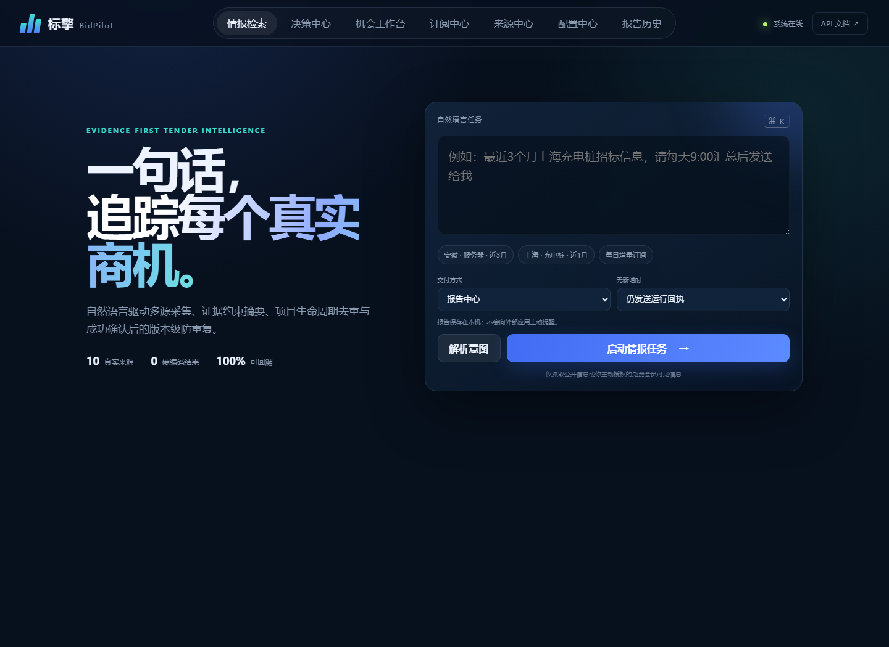
图 1 v0.7.0 情报检索首页：七个业务入口、自然语言任务和系统在线状态

6.1 情报检索
输入自然语言、确认意图、执行抓取、查看真实结果和下载报告。

6.2 机会工作台
把已抓取的真实公告变为项目级线索，管理阶段、负责人、待办、标签和备注。

6.3 订阅中心
管理每天/每周/每月/一次性任务，查看 worker、下次执行、日志和投递回执。

6.4 来源中心
查看每个来源是否公开、是否需要授权、最近抓取数、保留数和失败原因。

6.5 配置中心
图形化管理模型与推送渠道，不需要手改配置文件。敏感值只显示“已配置”。

6.6 报告历史
下载系统真实生成并登记的 Word 报告。

6.7 决策中心
维护企业画像，对本轮真实证据生成逐条适配判断，查看 AI 情报简报，用反馈纠正排序，并只根据本轮固定证据追问。模型不可用时仍提供本地结果。

7. 第一次情报查询：一步一步

7.1 输入问题
推荐格式：
时间 + 地域 + 主题 + 可选公告类型 + 可选排除词
示例：
最近1个月深圳充电桩招标信息
过去90天北京GPU服务器采购，排除运维服务
上周杭州UPS更正公告
2026年第二季度浙江云服务合同公告

7.2 先点击“解析意图”
不要急着执行。先检查四个核心格子：
- 主题：真正要找的产品/服务；
- 地域：城市、省或全国；
- 时间：开始日期到结束日期；
- 计划：立即、每天、每周、每月或一次性。
下方解释卡会显示：
- 规则直接通过；
- LLM 复核通过；
- LLM 辅助修正；
- 模型未配置/不可用/JSON 无效时安全回退；
- 每个提议为何接受、拒绝或锁定。

7.3 发现错误怎么办
先把问题写得更明确。例如：
- “深圳”不要只写“深”；
- “最近一个月”不要只写“近期”；
- “充电桩设备”比“设备”更清楚；
- 要限制公告类型时写“只看中标公告”；
- 不要把两个互相矛盾的时间范围写在一句话中。
如果模型修正了字段，展开“字段级校验记录”，确认规则值、提议和最终语义。模型只是辅助，不应代替你的业务确认。

7.4 选择交付方式
- 报告中心：只在本机保存，不主动推送；开箱即用。
- 其他渠道：必须先去配置中心保存并测试，未就绪的选项会禁用。

7.5 点击“启动情报任务”
任务会经历：理解意图 → 多源采集 → 可信聚合 → 生成报告。
不要连续多次点击。公开站点响应需要时间，某些来源慢或受限时系统会给出部分覆盖诊断。

7.6 如何读结果
- “可信结果”：通过主题、地域、时间和排除条件；
- “高优机会”：机会评分较高，不等同于必然中标；
- “项目生命线”：按同一项目关联采购意向、招标、更正、中标和合同；
- “重复合并”：跨站转载被合并，但保留全部来源链接；
- “扫描”：从来源列表页或 API 实际读取的公告数；
- “候选”：通过来源端初筛、进入统一证据核验的公告数；
- “保留”：最终通过时间、地域、主题、公告类型、排除词和去重的可信结果数；
- “覆盖不完整/需要登录/抓取失败”：本轮存在覆盖缺口，不能当作“全网没有”。API 中对应原始状态码 partial/auth_required/failed。
结果为 0 不等于程序失败。页面会直接显示“为什么一条也没留下”、覆盖缺口和最多三条安全放宽建议。建议按钮只把新问题填回输入框，不会自动访问外网；你需要重新点“解析意图”，确认后才执行。

8. 混合意图引擎：LLM 到底有什么用

8.1 完整流程
用户原句
↓
确定性规则生成完整基线
↓
检查低置信、缺失和冲突字段
↓（需要时）
LLM 只输出严格 JSON 提议
↓
本地校验主题、地域、日期、计划和枚举
↓
保守合并；任何失败都回退规则结果

8.2 为什么不是“全部交给大模型”
大模型擅长理解不规则表达，但可能幻觉、输出多余文本或改变高置信字段。规则稳定、可重复、低成本，适合先给基线；LLM 只处理规则薄弱处，最后仍由本地代码掌握执行权。

8.3 真实修正示例
原句：
帮我查近四十五日泉州储能系统项目
规则可能不认识“日”作为最近时间单位，把“四十五日”残留进主题并默认最近 30 天。LLM 可提议：
- 主题：储能系统；
- 开始日期：当前日期前 45 天；
- 结束日期：当前日期。
本地代码只在以下条件都满足时接受：主题确实连续出现在原句中；日期为 YYYY-MM-DD；开始不晚于结束；跨度和时间边界合理；原句确实含时间表达。地域“泉州”和省级来源代码 350000 由本地行政区词表解析，模型不能提供 region_code。

8.4 三种模式
模式 | 什么时候调用模型 | 适合谁
自动（推荐） | 低置信、缺失或冲突时 | 大多数用户
关闭 | 从不调用意图模型 | 敏感原句、离线环境、控制成本
每次复核 | 每次都请求，但高置信规则字段仍锁定 | 调试、评测模型稳定性

8.5 阈值
默认 0.85。字段置信度低于阈值才可进入修复集合。提高阈值会增加模型调用概率、延迟和潜在费用；降低阈值会更依赖规则。阈值不会让非法提议通过本地校验。

8.6 状态含义
网页提示 | 含义 | 是否改字段
规则直接通过 | 置信度足够，未调用模型 | 否
只使用规则 | 模式为关闭 | 否
LLM 复核通过 | 调用了模型，提议与规则一致 | 否
LLM 辅助修正 | 至少一个低置信/冲突字段通过本地校验 | 是
提议被拒绝 | JSON 合法但提议无原句依据、越界或字段锁定 | 否
JSON 无效，安全回退 | 模型输出不符合严格 schema | 否
模型不可用，安全回退 | 网络、超时或模型服务错误 | 否

8.7 隐私边界
意图复核会发送：原句、规则基线、当前时间、允许修复字段和 JSON schema。
不会发送：模型 API Key、Webhook、招标正文、附件、订阅历史、机会备注、投递账本或数据库。
如果模型 API 是云服务，原句会离开本机。不要在查询中输入身份证、密码、商业机密或不应交给模型提供商的内容；必要时把意图模式设为“关闭”。

8.8 AI 检索规划和二轮补搜
意图解析只回答“你想查什么”；检索规划继续回答“应该用哪些受控词、优先访问哪些来源、是否需要补搜”。流程如下：
本地主题与同义词基线
↓
可选 LLM 严格 JSON 查询词建议
↓
按来源能力和每来源预算执行首轮
↓
计算授权、地域、扫描、候选和保留缺口
↓（仅有缺口且最多轮次为 2）
执行一次有界补搜，并跳过已经访问的 URL
模型只能建议词条和来源优先级，不能生成公告、URL、采购人或日期。网页结果页会显示规划状态、每轮查询词、来源调用、扫描/候选/去重/保留数量以及触发补搜的缺口。

8.9 AI 语义边界复核
候选必须先通过日期、地域、公告类型和排除词硬过滤。只有“字面主题没有直接命中、但证据可能语义相关”的边界候选才允许模型复核。模型必须逐条返回严格决定；遗漏 E 编号、未知编号、非法 JSON、超时或证据不一致时保守拒绝，不能把广州项目改成深圳、把过期公告改成有效或突破排除词。

8.10 AI 情报简报、企业适配和证据追问
- 情报简报：从本轮可信 E 编号归纳买方需求、优先机会、风险和行动；未知引用会让整份模型结果回退。
- 企业适配：模型只识别企业画像词与逐字证据；基础分、反馈调整、最终建议和硬风险由本地计算。
- 证据追问：只读取指定运行持久化的固定快照；采购人、日期、地域、阶段、编号和链接由本地回填，正文只能逐字引用。
这三类能力都不是聊天机器人自由发挥。未配置、超时或校验失败时，页面会明确显示回退原因并继续提供确定性结果。

9. 网页配置模型：逐字段解释
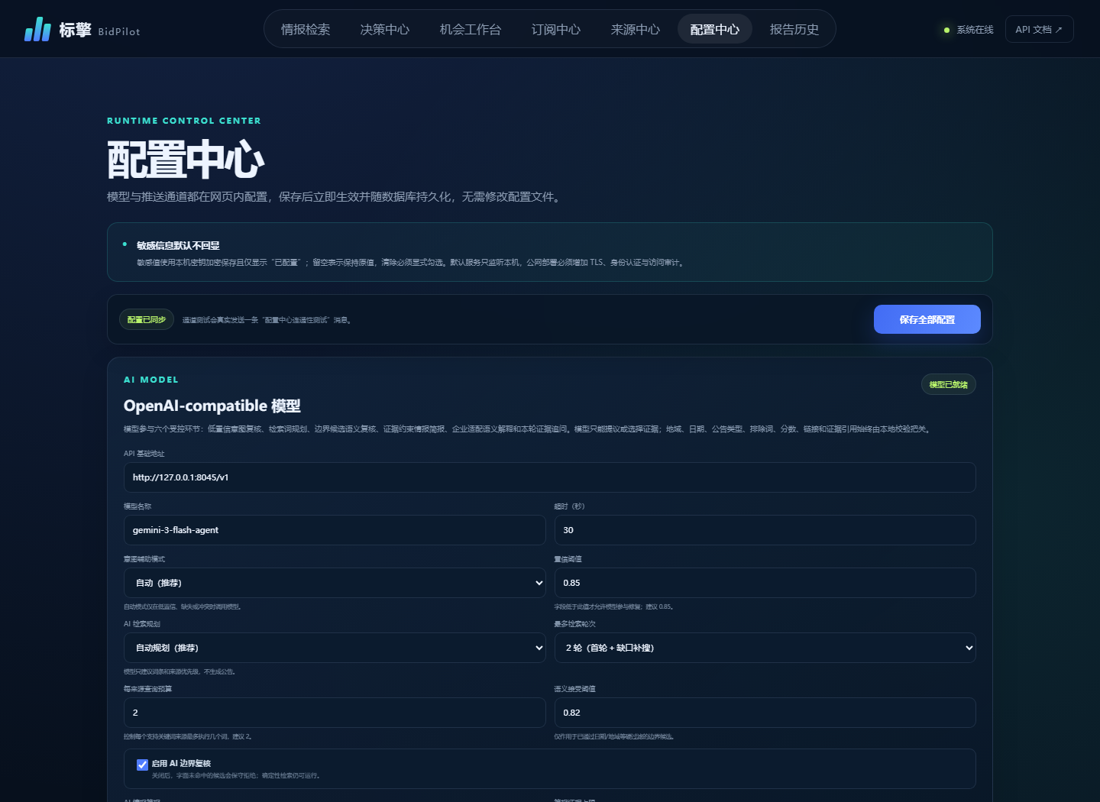
图 2 配置中心：模型地址、名称、模式和阈值均可在网页设置
进入“配置中心” → “OpenAI-compatible 模型”。

API 基础地址
模型服务的版本根，例如：
http://127.0.0.1:8045/v1
必须包含 http:// 或 https://。系统通常会在后面拼接 /chat/completions。

模型名称
填写服务真实支持的模型 ID。名称错误通常会在测试时返回 4xx。

超时
3～120 秒。网络模型建议 30～60 秒；本机模型速度慢时可适当增加。超时只会触发回退，不会让意图任务崩溃。

意图辅助模式
选择“自动”“关闭”或“每次都复核”。普通用户选择自动。

置信阈值
0.50～0.99，建议保持 0.85。输入 85 是错误的，必须输入小数 0.85。

AI 检索规划
“自动规划”允许模型建议受控扩词和来源优先级；“关闭”只用本地词典。普通用户推荐自动。无论选择哪种模式，模型都不能生成公告事实。

最多检索轮次
可选 1 或 2。推荐 2：先执行首轮，只有系统检测到覆盖缺口才补搜一轮；不是每次固定抓两遍。

每来源查询预算
范围 1～5，建议 2。它限制每个支持关键词检索的来源最多执行几个查询变体，防止模型无边界扩词、请求过多或触发站点限速。

AI 边界复核和语义阈值
开关只控制主题边界候选的模型复核。阈值范围 0.50～0.99，建议 0.82；不会放宽日期、地域、公告类型或排除词。

AI 情报简报和证据上限
“自动生成”会把按机会分排序后的有限真实证据发送给模型；“关闭”只用本地简报。证据上限范围 3～25，建议 12，只影响模型上下文，不会删除页面结果。

企业适配 AI 复核和证据上限
“自动复核”允许模型识别画像语义关联；“关闭”仍执行本地计分。证据上限范围 3～25，建议 15；窗口外结果继续使用本地规则逐条判断。

API 密钥
云模型通常必填，本机无鉴权服务可为空。保存后网页不会再回填原文，只显示“已配置”。留空表示保持原值；只有勾选“清除”才删除。

测试模型连接
- 填写字段。
- 点击“保存全部配置”。
- 点击“测试模型连接”。
- 成功时显示延迟和固定测试回复。
测试只发送固定测试句，不发送标讯正文。连接测试成功只代表协议可用；意图严格 JSON 仍可能因具体模型能力而回退，需用查询面板实际验证。

10. 推送渠道配置原则

10.1 先保存，再测试
通道测试会真实发送消息，不是模拟。网页会二次确认。先选择一个测试群/测试邮箱，确认内容后再改成正式接收方。

10.2 飞书群机器人
适合群消息提醒。填写完整 Webhook；启用签名校验时再填签名密钥。Webhook 本身相当于访问凭据，不要截图外发。

10.3 飞书应用
适合发送 Word 文件。需要 App ID、App Secret、接收 ID 和类型，并在飞书开放平台授予相应消息/文件权限。

10.4 SMTP 邮件
需要主机、端口、加密方式、发件人、收件人；有用户名时通常还要应用授权码。优先使用 SSL 或 STARTTLS，不建议明文。

10.5 钉钉、企业微信、通用 Webhook
按平台公开接口配置。系统支持标准消息、签名和有限超时，但不会绕过关键词、IP 白名单、验证码、权限或频率限制。

10.6 “已配置”不等于“测试成功”
“已配置”只表示必填字段存在。平台仍可能因权限、签名、IP、接收 ID 或网络拒绝请求。必须点击真实测试并查看回执。
完整字段见 docs/CONFIGURATION_GUIDE.md，渠道成功语义见 docs/DELIVERY_CHANNELS.md。

11. 长期订阅：为什么关闭网页后还能跑
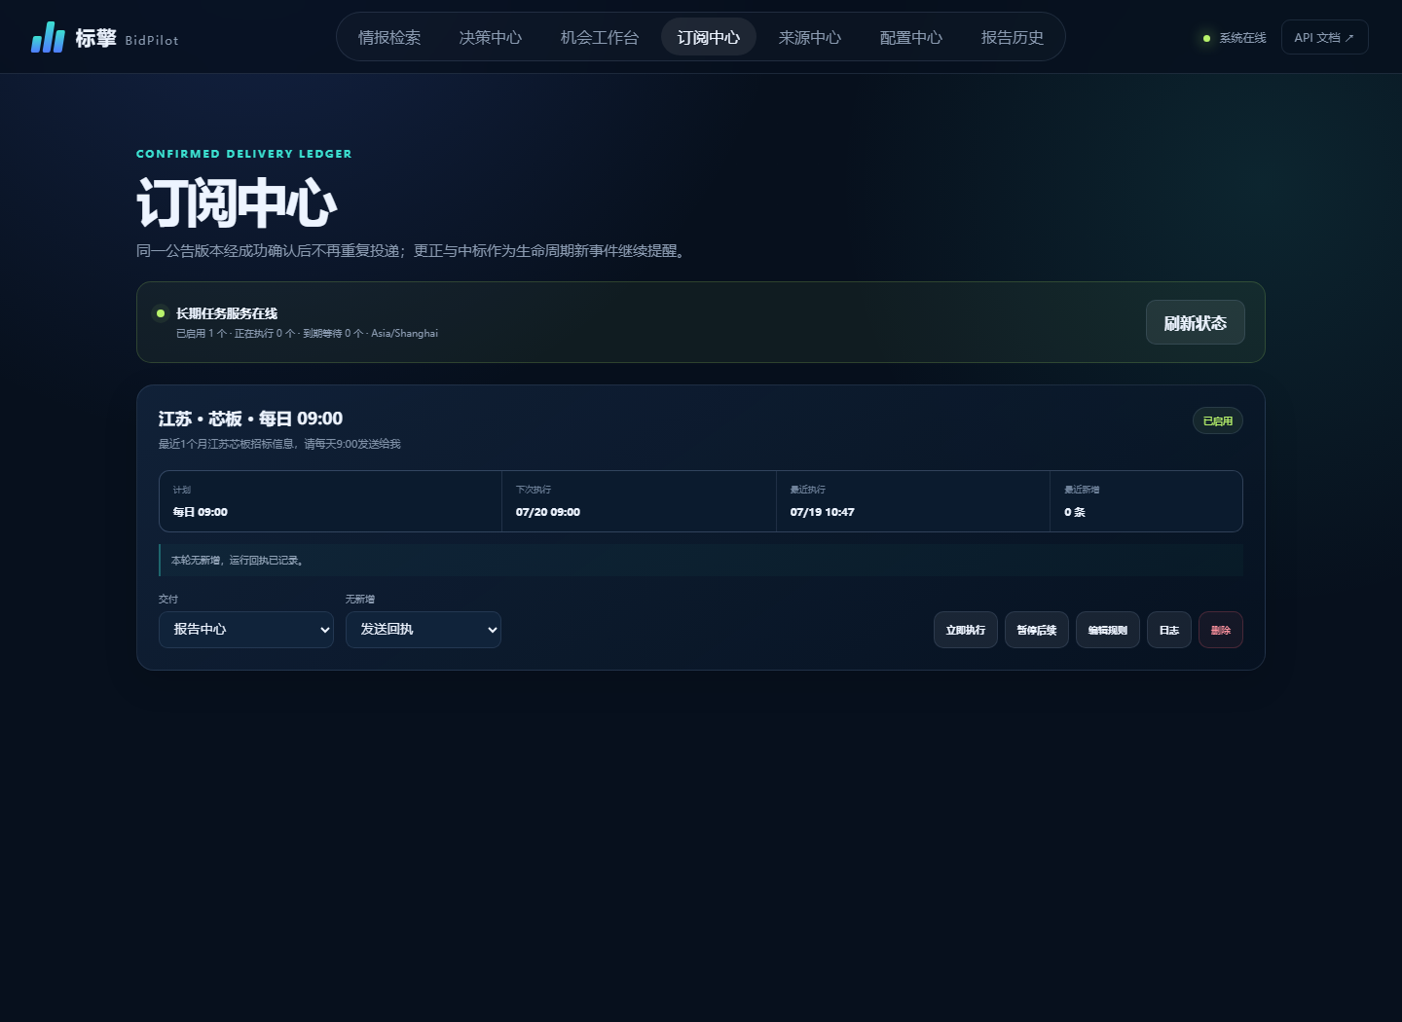
图 3 订阅中心：查看 worker、下次执行、最近运行和管理操作

11.1 创建订阅
问题中必须有计划，例如：
每天早上8:30汇总最近1个月深圳充电桩信息
每周五15:00发送广东数据中心标讯到飞书
每月最后一天18:00发送浙江云服务信息到邮箱
明天下午2点发送北京服务器采购信息
点击“解析意图”，确认计划不是“立即执行”，再点击“创建并验证订阅”。

11.2 真正的后台机制
创建时先把规则和 next_run_at 写入 SQLite。worker 定期心跳并用数据库事务领取到期任务；执行期间续租，其他 worker 不能重复领取。浏览器只是管理界面，不承担计时。
因此：
- 关闭浏览器：只要服务/worker 还运行，任务继续；
- 停止服务：任务配置仍在，但无人执行；
- 再次启动：worker 读取 SQLite，到期任务可补跑；
- 删除数据库：订阅永久丢失。

11.3 状态解释
- 已启用：等待下次时间；
- 待领取：时间已到，worker 即将领取；
- 执行中：存在活跃租约；
- 等待重试：上轮失败，系统按退避计划重试；
- 已暂停：保留数据但不自动执行；
- 已完成：一次性任务已经执行完。

11.4 管理按钮
- 立即执行：手动跑一轮，与自动 worker 互斥；
- 暂停后续：不影响本轮已执行任务；
- 恢复：重新计算下一次时间；
- 编辑规则：重算下次时间，保留成功投递账本；
- 日志：查看每一轮发现数、新增数、错误和报告；
- 删除：二次点击确认，永久删除订阅及增量账本。

11.5 “每轮回执”和“仅变化通知”
- always：即使没有新增，也发送完成回执；
- on_change：没有新增时不外发，但运行日志照常记录。

11.6 防重复的准确含义
同一公告版本只有在渠道返回成功后才写入投递账本。失败不记账，下次可重试；更正、中标等新版本仍可提醒。外部网络存在“对方收到但本机没收到确认”的极小窗口，系统不虚假宣称分布式绝对恰好一次。

12. 机会工作台、买方雷达与决策中心
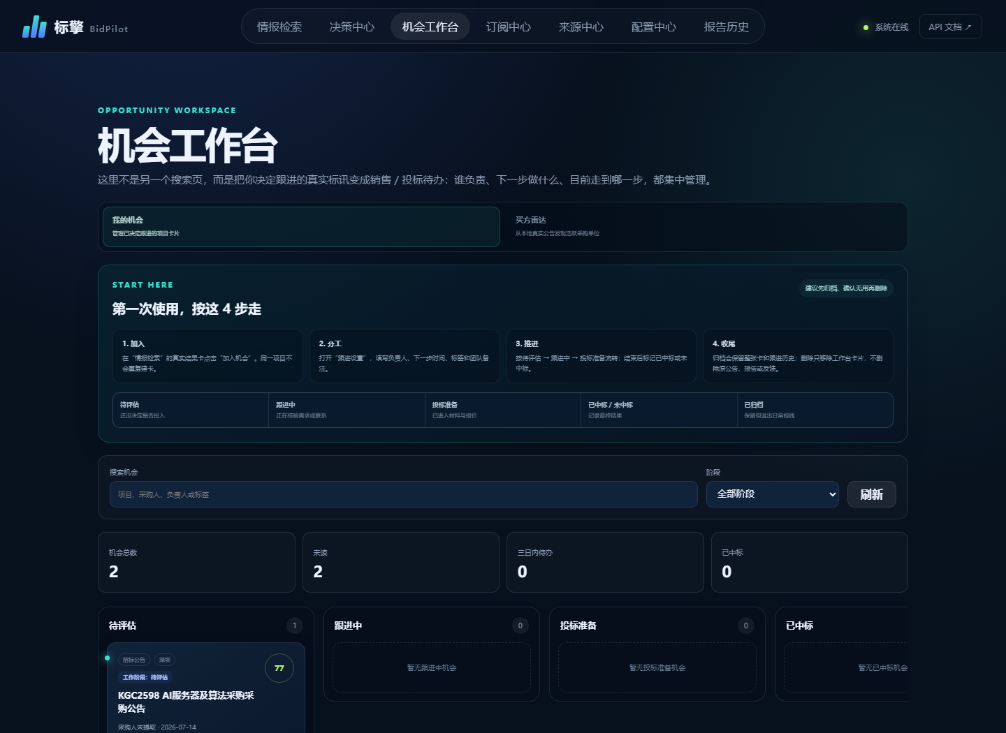
图 4 我的机会：按项目管理阶段、负责人、下一步、归档和删除

12.1 加入机会
只能从真实查询结果卡点击“加入机会”。服务端会核对公告 ID 和版本确实存在于证据库，不能由浏览器伪造标题或采购人。

12.2 项目级而不是公告级
同一项目可能有采购意向、招标、更正、中标和合同。机会工作台按项目合并，重复加入返回原机会。

12.3 可管理字段
- 阶段：待评估、跟进中、投标准备、已中标、未中标、已归档；
- 负责人；
- 下一步时间；
- 标签；
- 跟进备注；
- 已读/未读。
新生命周期公告会刷新证据快照并标为未读，但不会覆盖人工负责人、阶段、待办和备注。

12.4 生命周期
点击“生命周期”查看同项目各事件及原文链接。任何业务判断都应回到原文和附件核验，摘要不能替代招标文件。

12.5 归档和删除不要混淆
如果你只是暂时不想在日常看板看到某个项目，请点击“归档保留”。归档后：
- 卡片仍然存在；
- 负责人、下一步、标签、备注和已读状态仍然存在；
- 原公告时间线仍然可以查看；
- 点击“恢复到待评估”即可继续跟进。
只有确认这张工作台卡片不再需要时，才点击“删除卡片”。第一次点击不会删除，而会显示影响范围和“取消”按钮；必须再次点击“确认删除”才会执行。
删除卡片只会移除机会工作台中的这一行，并丢弃这张卡的阶段、负责人、下一步、标签、备注和已读状态。它不会删除：
- 原始标讯与附件证据；
- 本次运行的固定证据；
- 已生成的 Word 报告；
- 相关/无关/观察/已联系反馈；
- 长期订阅、运行日志和投递账本。
因此，以后仍可从真实检索结果再次“加入机会”。重新加入会获得新的机会 ID，并从默认“待评估”重新开始人工跟进。

12.6 买方雷达：从已有证据找到值得长期关注的单位
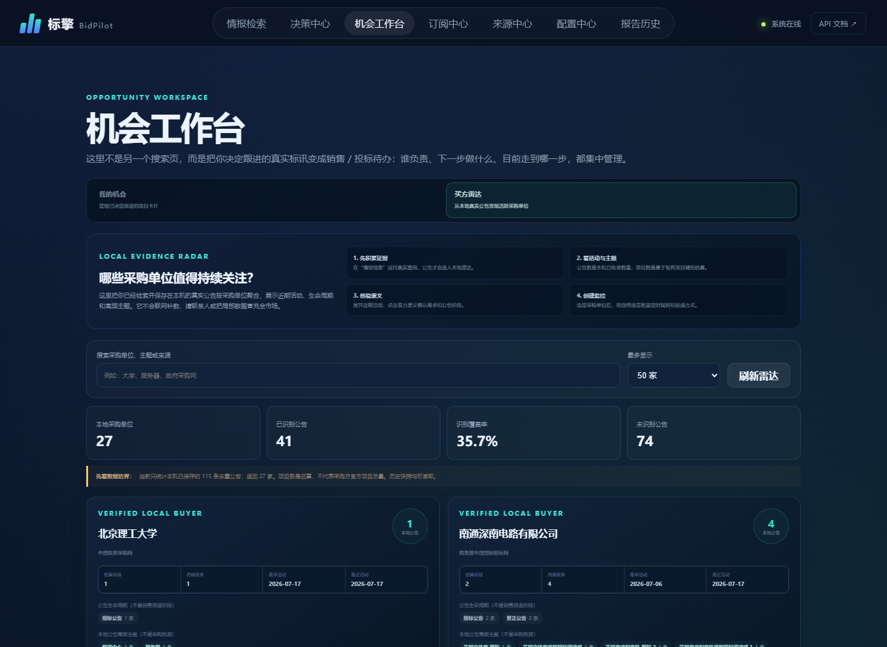
图 5 买方雷达：只聚合本机真实公告并创建采购单位锁定监控
机会工作台顶部有“我的机会”和“买方雷达”两个入口。“我的机会”回答“我决定跟进哪些项目”；“买方雷达”回答“我已经掌握哪些采购单位的真实活动证据”。
按下面步骤操作：
- 先在“情报检索”完成真实查询。没有本地公告时，买方雷达不会填充演示假数据；
- 打开“机会工作台 → 买方雷达”，先看采购单位识别覆盖率、未识别公告数和损坏历史版本数；
- 使用搜索框按采购单位、产品主题或来源筛选；
- 查看公告数、内容版本数、估算项目数、生命周期阶段和高频主题。项目数是本地项目键估算，不能当成采购方官方统计；
- 展开“查看近期原文证据”，点击原文核验；没有原文链接时页面会明确写“原文链接未保留”；
- 展开“为这个采购单位创建自动监控”，填写任务名称与自然语言规则，例如“每周一 9 点汇总最近 30 天服务器采购公告”；
- 选择投递方式、“无新增时保持安静/发送回执”以及是否创建后立即检查一次；
- 创建成功后进入“订阅中心”查看下次执行、暂停/恢复、立即执行和运行日志。
采购单位来自本地真实公告并被锁定到 buyer_keywords。客户端不能在请求中伪造其他买方；后续编辑订阅规则也不会丢失这个锁定条件。雷达本身只读本地数据，不联网补数、不调用模型猜联系人、不生成采购预测。

12.7 第一次使用决策中心
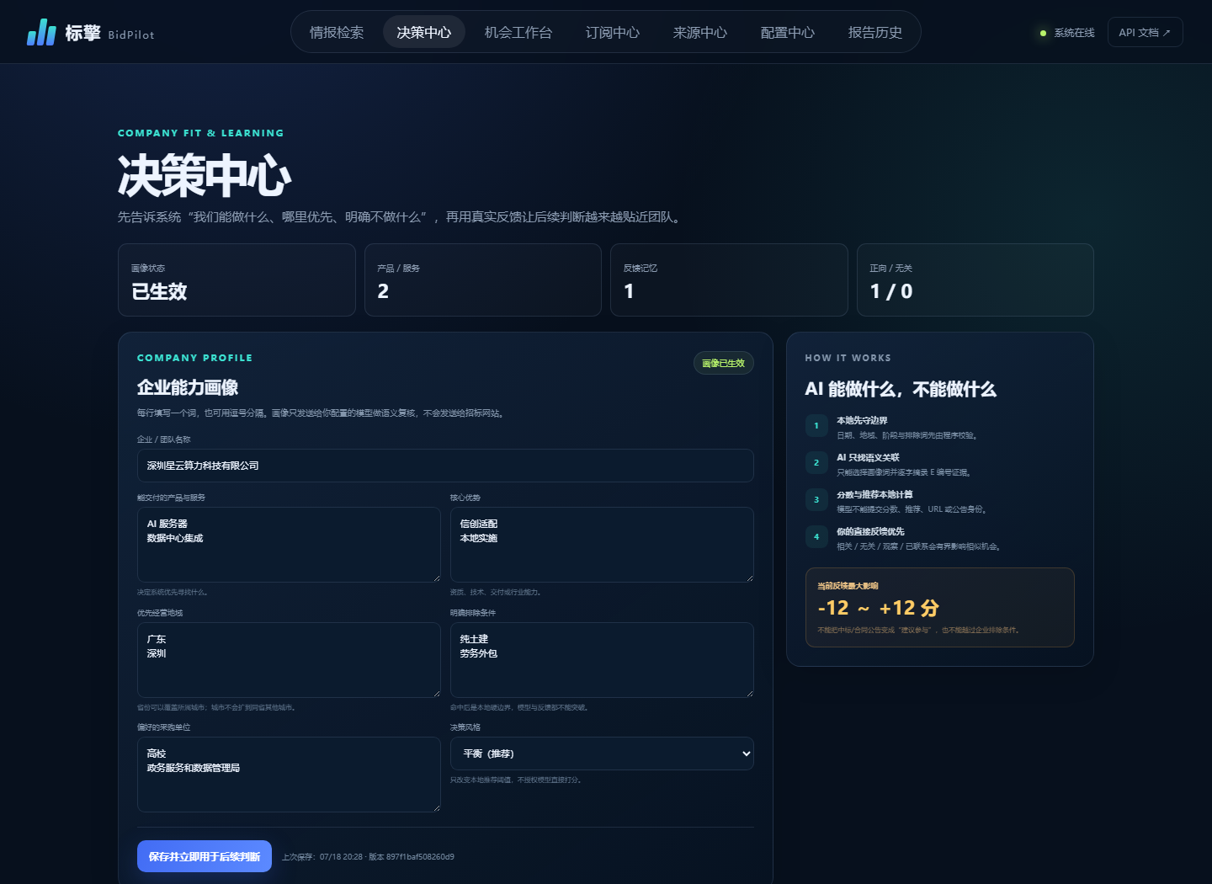
图 6 决策中心：企业画像、证据约束适配判断、反馈和本轮追问
- 先在“情报检索”完成一轮真实任务；没有固定运行证据时，决策中心不会生成演示项目。
- 打开“决策中心”，在顶部选择刚完成的运行。
- 等待企业画像读取完成；表单可编辑后再填写并保存。
- 点击“生成/刷新适配判断”，查看每条结果的建议、分数账本、风险、下一步和证据。
- 阅读本轮 AI 情报简报；任何结论都应带 E 编号，没有证据的内容不会当成可信结论。

12.8 企业画像填写方法
- 产品与服务：填写真正能交付的品类，例如“AI 服务器、算力集群集成、五年维保”。
- 优势能力：填写可被公告证据关联的能力，例如“国产处理器适配、液冷、全国交付”。
- 目标地域：用于适配偏好，不会伪造公告地域。
- 排除条件：填写明确不参与的范围；它影响本地判断，但不会改写原公告。
- 决策偏好：用于解释风险容忍和建议，不替代资质、预算或法务核验。
保存画像后立即写入 SQLite，重启仍保留，不需要修改 .env 或配置文件。

12.9 如何读适配判断
每条结果显示“建议参与 / 持续观察 / 暂不投入”、本地基础分、反馈调整、最终分、画像命中、风险和下一步。模型不能提交分数或最终建议；标题、采购人、日期、地域、阶段和 URL 也由本地固定证据回填。模型失败时会显示安全回退，但结果不会消失。

12.10 如何用反馈学习
选择“相关、无关、观察、已联系”并可填写原因。反馈可以修改、撤销或全部清空。历史反馈只产生 -12～+12 的透明有限调整，不能突破日期、地域、公告类型和排除词；当前公告的直接反馈优先于相似历史。

12.11 如何做本轮证据追问
可以问“E01 的采购人和发布日期是什么”“这批项目分别来自哪些地区”“E02 的项目编号是什么”。系统只读取当前运行的固定证据，不访问外网，也不会把后来抓取的新公告混入旧运行。某字段没有识别时会明确写出缺口；未知 E 编号、索要密钥/系统提示或要求执行代码会被拒绝。

13. 来源中心与授权边界
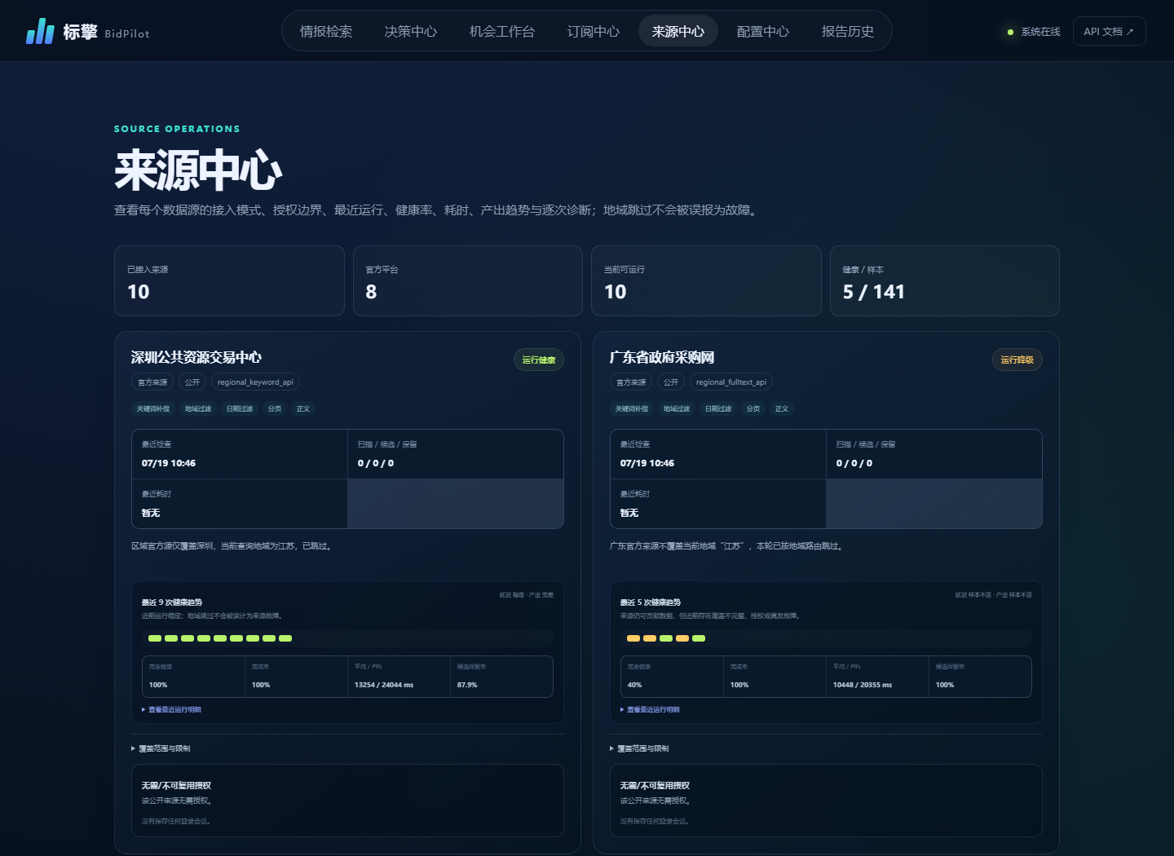
图 7 来源中心：能力、健康趋势和用户可见授权生命周期
来源中心会显示官方/行业来源、公开/授权模式、最近状态、候选数和保留数。
常见状态：
- ok：本轮正常；
- partial：只拿到部分范围或部分页面；
- auth_required：需要用户主动授权登录；
- failed：网络、结构或平台响应失败；
- skipped：按配置跳过。
推荐在网页完成来源授权：
- 在来源卡片点击“开始登录”，系统打开可见本机浏览器；
- 用户自己输入账号、完成验证码或站点要求的操作；
- 回到来源中心点击“完成并保存”，系统只加密保存限定域名的会话 Cookie；
- 点击“测试授权”确认仍有效；
- 不再使用时点击“清除授权”。
兼容 CLI 命令：
{PY} -m bidpilot auth qianlima
浏览器会打开登录页。验证码必须由用户自己完成。系统只保存会话 Cookie，不保存密码，不绕过免费会员边界或付费内容。
“某来源失败”不等于“没有招标”，应把覆盖状态写入业务结论。

14. Word 报告
即时任务无论保留到几条结果，都会生成 .docx。有结果时写入结果明细，0 条时写入扫描漏斗、排除原因和覆盖边界。报告通常包含：
- 查询口径；
- 执行摘要；
- 来源覆盖和失败披露；
- 结果明细；
- 原文 URL；
- 证据片段；
- 附件列表。
长期订阅无新增时可能不生成新报告，但会记录运行和投递回执。报告位于 outputs/reports/，也可从“报告历史”下载。
报告是情报初筛，不是法律意见或投标文件。报名、投标或合同决策前必须核验官方原文。

15. API 文档：完全不懂也能开始
启动后打开：
http://127.0.0.1:8000/docs
每个接口都有中文：用途、参数、返回、副作用、错误和示例。
Swagger 页面操作：
- 点击一个接口标题；
- 点击“Try it out”；
- 修改示例 JSON；
- 点击“Execute”；
- 查看响应码和响应体。
先用无副作用接口练习：
- GET /health；
- GET /api/v1/system/status；
- POST /api/v1/intent/parse；
- POST /api/v1/intent/compare。
看到“真实抓取”“真实推送”“删除”“停止进程”等副作用说明时，不要在不理解后果时点击执行。完整 50 条接口说明见 docs/API_REFERENCE.md。

16. 备份与恢复

16.1 最稳妥的备份方法
- 运行启动画面打印的准确 .venv ... -m bidpilot stop 命令，确认服务已停止。
- 用文件管理器复制整个 data 文件夹到安全位置。
- 复制 outputs/reports（如果需要保留历史 Word）。
- 给备份文件夹加日期，例如 bidpilot-backup-2026-07-19。
- 不要把备份提交到 Git 或公开网盘。
整个 data 文件夹包含：
data/bidpilot.db 订阅、运行、结果、机会、配置
data/secrets/runtime_config.key 解密敏感配置的本机密钥
data/secrets/source_auth.key 解密来源授权会话的本机密钥
data/secrets/control.token 本机停服控制令牌，停服后可重新生成
data/secrets/... 可选授权会话
数据库和 runtime_config.key 必须来自同一备份。只复制数据库、不复制密钥，会导致已保存的模型/渠道凭据无法解密。

16.2 恢复
- 停止服务。
- 把当前 data 文件夹另存一份，防止恢复选错。
- 将备份的 data 放回项目根目录。
- 如需历史报告，恢复 outputs/reports。
- 启动服务。
- 检查配置中心、订阅中心、机会工作台和报告历史。
- 对模型和推送通道重新执行真实测试。

16.3 运行中能不能直接复制数据库
不推荐。SQLite 可能正在写入，单独复制主文件可能得到时间点不一致的备份。零基础用户应先优雅停止再复制整个 data。

17. 故障排查决策树

17.1 网页打不开
先运行 status
├─ 显示离线
│ ├─ 启动终端已关闭 → 重新 serve
│ ├─ 端口占用 → serve --port 8010
│ └─ 启动报错 → 复制终端末尾 30 行
└─ 显示在线
├─ 地址是否正好是 http://127.0.0.1:端口
├─ 是否把地址输入了搜索框而非地址栏
└─ 强制刷新或换无痕窗口

17.2 status 显示 worker 离线
- 普通本机启动：确认使用 bidpilot serve，且 BIDPILOT_EMBEDDED_WORKER 没被设为 false；
- Docker：运行 docker compose ps 和 docker compose logs worker；
- 独立模式：确认 python -m bidpilot worker 的终端仍打开。
worker 离线时订阅不会丢，但到期任务暂时无人执行。

17.3 地域或主题不对
- 展开意图解释；
- 查看是规则、模型修正还是回退；
- 把原句写得更明确；
- 确认网页版本 v0.7.0、强制刷新静态缓存；
- 用 /api/v1/intent/compare 对比规则和最终值；
- 把可复现原句加入自动化测试后再修，不做只对一条输入有效的硬编码。

17.4 模型未配置或不可用
- 检查基础地址是否完整；
- 检查模型名；
- 检查 API Key；
- 点击测试模型；
- 本机模型确认服务端口已启动；
- 云模型确认网络、余额、权限和超时；
- 若暂时不需要，把意图模式设为关闭。
模型故障不会阻断规则意图和本地摘要，但结果会显示回退状态。

17.5 模型连接成功，但意图仍回退
连接测试只验证 /chat/completions。意图还要求严格 JSON schema。模型可能输出 Markdown、额外解释、未知字段或错误枚举；这些都会被拒绝。查看字段级轨迹，必要时换更稳定的结构化输出模型或把模式设为规则。

17.6 订阅“点了没有下文”
- 进入订阅中心，不要只等首页弹窗；
- 检查是否真的创建出订阅卡；
- 查看 worker 在线状态；
- 查看“下次执行”；
- 点击“日志”；
- 需要马上验证时点击“立即执行”；
- 查看投递回执，不要把“生成了报告”等同于“外部渠道已收到”。

17.7 推送失败
- 先运行对应通道测试；
- 检查平台权限、签名、关键词、IP 白名单；
- 检查飞书接收 ID 类型；
- 检查 SMTP 应用授权码和加密端口；
- 查看订阅投递回执；
- 不要通过绕过平台限制解决。

17.8 抓取结果为 0
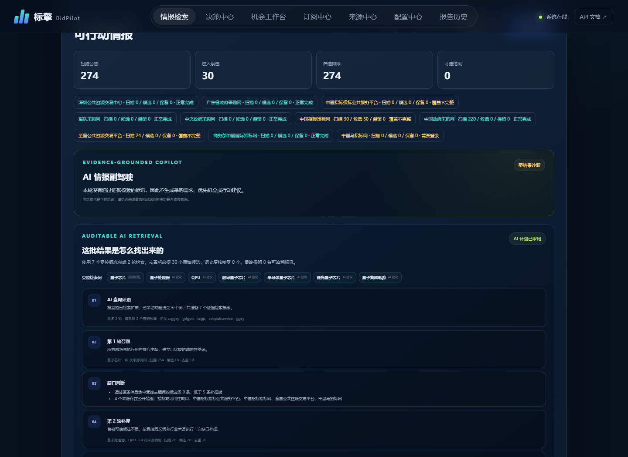
图 8 零结果诊断：扫描、候选、排除原因、覆盖缺口和安全建议
不要立刻反复点击。按页面顺序检查：
- 看漏斗：扫描很多、候选少，说明多数在来源端按时间/地域/主题预过滤；候选不为 0 但保留为 0，说明统一证据核验把候选全部排除了。
- 看“为什么一条也没留下”：地域不匹配、超出时间、主题/同义词未命中、公告类型不匹配或命中排除词，都会显示真实数量。
- 看来源状态：“正常完成”表示该来源按当前适配器能力完成；“覆盖不完整”只能说明已覆盖范围内没有；“需要登录”表示授权源未参与；“抓取失败”表示本轮覆盖不足。
- 看安全建议：点击只填入新问题，不会自动查询。先确认扩大时间、改全国或换同义词会带来更多噪声，再重新解析和执行。
真实示例：查询“最近 1 个月上海充电桩招标信息”时，系统可能扫描 300 多条，只有少量进入候选，最终因时间过期、地域不符或主题未命中而保留 0 条；若同时存在“覆盖不完整/需要登录”，结论只能是“本次已覆盖范围没有命中”，不能写成“全网没有”。

17.9 stop 失败
- 确认在同一项目目录运行；
- 不要把启动时的 .venv Python 换成系统裸 python；直接复制启动画面打印的完整停止命令；
- 运行 status，核对显示的数据库、报告目录、控制目录、版本和端口；
- 确认服务是通过 bidpilot serve 启动，而不是原始 uvicorn；
- 若用原始 uvicorn ...，回到该终端按 Ctrl+C；
- 若用 Docker，运行 docker compose down；
- 不要根据旧 server.json 手动强杀 PID，因为 PID 可能已被其他进程复用。

17.10 端口被占用
停止旧服务，或改用：
{PY} -m bidpilot serve --port 8010
如果你不知道占用者是什么，不要随意结束系统进程。

18. 十个常见错误
- 双击 .py 文件，而不是在终端运行命令。
- 终端不在项目目录，导致找不到 bootstrap.py 或数据写到别处。
- 安装后仍使用系统 Python，而不是 .venv Python。
- 启动后关闭终端，以为服务会永久后台运行。
- 关闭浏览器后以为订阅也停止；实际上取决于 worker。
- 把“报告中心”误认为会主动发消息。
- 看到“已配置”就认为通道可用，没有做真实测试。
- 把 API Key、Webhook 或数据库提交到 Git/截图。
- 只备份数据库，不备份 runtime_config.key。
- 把部分来源失败时的 0 条结果写成“全网没有”。

19. 安全和合规边界
允许：
- 公开网页和官方 API；
- 用户主动授权的免费会员会话；
- 合理缓存、明确 User-Agent、有限超时和重试；
- 按平台公开文档接入机器人、应用、邮件和 Webhook；
- 对来源失败、覆盖不足和模型回退如实披露。
禁止：
- 绕过验证码；
- 绕过付费墙、会员权限或登录控制；
- 窃取 Cookie、密码或身份；
- 规避频率限制、IP 白名单或站点访问控制；
- 伪造来源、结果、投递成功或“全网覆盖”；
- 把密钥、Webhook、数据库或敏感查询写入 Git、公开报告、截图或日志。
默认服务只监听本机。公网部署必须增加 TLS、身份认证、角色权限、限流和审计，不能直接把 0.0.0.0:8000 暴露到互联网。

20. 卸载与清理

20.1 只想暂时不用
运行 stop 或按 Ctrl+C 即可。不要删除任何文件。

20.2 只想重新安装依赖
- 停止服务。
- 删除 .venv。
- 保留 data 和 outputs。
- 重新运行 python bootstrap.py。

20.3 完全卸载但保留数据
- 停止服务；
- 备份整个 data 和需要的 outputs/reports；
- 删除项目代码与 .venv；
- 将备份保存在受保护位置。

20.4 完全删除全部数据
停止服务后，删除项目目录、data 和 outputs。此操作会永久删除订阅、机会、运行历史、密钥和报告，无法撤销。Docker 用户还需明确执行 docker compose down -v 才会删除命名卷；运行前必须再次确认备份。

21. 术语表
术语 | 小学生式解释
API | 让另一个程序按固定格式调用标擎的入口
OpenAI-compatible | 请求和响应格式与常见 OpenAI 接口相似，不代表一定由 OpenAI 提供
LLM | 能理解和生成语言的大模型
严格 JSON | 只允许规定字段和值的机器可读对象，不能夹解释或 Markdown
规则基线 | 不依赖模型、每次同输入可重复得到的第一版解析
置信度 | 解析器对某个字段把握程度的 0～1 数字
回退 | 增强功能失败时继续使用安全的规则/本地结果
SQLite | 保存订阅、运行、机会和配置的本机数据库文件
worker | 在后台检查并领取到期订阅的执行者
租约 | worker 暂时锁定任务，防止另一 worker 重复执行
Webhook | 平台提供的接收消息 URL，通常本身就是敏感凭据
SMTP | 标准邮件发送协议
localhost | 当前电脑自己，通常对应 127.0.0.1
端口 | 服务地址后的数字，例如 8000
DOCX | Microsoft Word 常用文档格式
来源诊断 | 每个网站本轮抓取是否成功及覆盖边界
增量账本 | 记录已经成功投递的公告版本，避免再次提醒

22. 寻求帮助时请提供什么
为了让他人快速复现，请提供：
- 操作系统与版本；
- python --version；
- 标擎版本（status 或 /health）；
- 启动命令；
- 完整原句，但先删除商业机密；
- 意图解释中的 llm_status、触发原因和字段决定；
- 来源诊断；
- 错误发生时间；
- 终端末尾约 30 行脱敏日志；
- 是否能稳定复现。
绝对不要提供：API Key、密码、Webhook 完整地址、Cookie、runtime_config.key、control.token、完整数据库或未脱敏的商业敏感原句。

23. 命令速查表
以下命令都应在项目目录运行。表中的 {PY} 必须替换为：Windows 的 .venv\Scripts\python.exe，或 macOS/Linux 的 .venv/bin/python。如果 Windows 解释器完整路径含空格，在 PowerShell 中应写成 & "C:\...\.venv\Scripts\python.exe"。这样启动、状态、停止和重启一定使用同一套程序，不会误调用系统旧版 Python。
目的 | 命令
第一次安装 | python bootstrap.py
查看帮助 | {PY} -m bidpilot --help
启动 Web + 内嵌 worker | {PY} -m bidpilot serve
指定端口启动 | {PY} -m bidpilot serve --port 8010
查看状态 | {PY} -m bidpilot status
优雅停止 | {PY} -m bidpilot stop
重启 | {PY} -m bidpilot restart
命令行解析 | {PY} -m bidpilot parse "最近1个月深圳服务器"
命令行执行 | {PY} -m bidpilot run "最近1个月深圳服务器"
查看来源 | {PY} -m bidpilot sources
独立 worker | {PY} -m bidpilot worker
授权千里马 | {PY} -m bidpilot auth qianlima
导出 OpenAPI | {PY} -m bidpilot openapi
Docker 后台启动 | docker compose up -d --build
Docker 状态 | docker compose ps
Docker 日志 | docker compose logs -f
Docker 停止 | docker compose down

到这里，你已经具备从安装到安全停服、从第一次查询到长期订阅、从模型复核到备份恢复的完整操作路径。

